ข่าวที่ 9/2560 วันที่ 19 พฤษภาคม 2560
ธ.ก.ส โพลล์ชี้สินเชื่อSME เกษตร กระตุ้นเศรษฐกิจฐานรากขยายการจ้างงานในท้องถิ่น
พร้อมเดินหน้าต่อยอดสร้างหัวขบวนผู้ประกอบการเกษตร (SMAEs)ให้เข้มแข็ง

ศูนย์วิจัยและพัฒนา ธ.ก.ส ประเมินผลโครงการสินเชื่อ 1 ตำบล 1 SME เกษตร เพื่อสร้างความยั่งยืน
ของภาคเกษตรไทย พบว่าผู้ประกอบการ SME เกษตรพอใจ ผันเงินสู่ชนบทเพิ่มงานในท้องถิ่น ขยายตลาดและ
พัฒนาสินค้าเกษตรให้ตอบโจทย์ตรงกลุ่มเป้าหมาย เดินหน้าต่อยอดโครงการฯเพื่อสร้างความยั่งยืนภาคเกษตรไทย
นายอภิรมย์ สุขประเสริฐ ผู้จัดการธนาคารเพื่อการเกษตรและสหกรณ์การเกษตร(ธ.ก.ส.) เผย”ผลการประเมินโครงการสินเชื่อ 1 ตำบล 1 SME เกษตร เพื่อสร้างความยั่งยืนของภาคเกษตรไทย จากกลุ่มตัวอย่างผู้ประกอบการ SME เกษตร จำนวน 466 รายทั่วประเทศ พบว่า เกษตรกรลูกค้ามีความพึงพอใจต่อการให้สินเชื่อของธนาคารอยู่ในระดับมาก โดยมีคะแนนความพึงพอใจในภาพรวม เฉลี่ย 3.82 จากคะแนนเต็ม 5 คะแนน โดยมีความพึงพอใจอัตราดอกเบี้ยร้อยละ 4 ต่อปีสูงสุด เฉลี่ย 3.86 เช่นเดียวกับความพึงพอใจต่อการอบรมหลักสูตรการพัฒนาผู้ประกอบการ SME เกษตร ที่ ธ.ก.ส.จัดให้ สามารถนำความรู้ปรับใช้ในธุรกิจ โดยผู้ประกอบการ SME เกษตร ร้อยละ 99.57 มีความเห็นว่า ธ.ก.ส. ควรเดินหน้าโครงการสินเชื่อ 1 ตำบล 1 SME เกษตรต่อไป เพราะมีประโยชน์ต่อผู้ประกอบการเนื่องจากเป็นแหล่งเงินทุนในระบบที่สนับสนุนการขยายธุรกิจส่งผลให้มีทุนหมุนเวียนสร้างรายได้เพิ่มขึ้น เกิดการจ้างงานในชุมชนช่วยกระตุ้นเศรษฐกิจฐานราก นับเป็นการปรับโครงสร้างการผลิตภาคการเกษตรและสร้างมูลค่าเพิ่มให้สินค้าเกษตร สร้างกลไกขับเคลื่อนเศรษฐกิจ (New Growth Engine) ยกระดับผลิตภาพ (Productive Growth Engine) ให้ก้าวสู่ Thailand 4.0 และยุคเกษตรกรรม 4.0 ของประเทศไทยต่อไป”

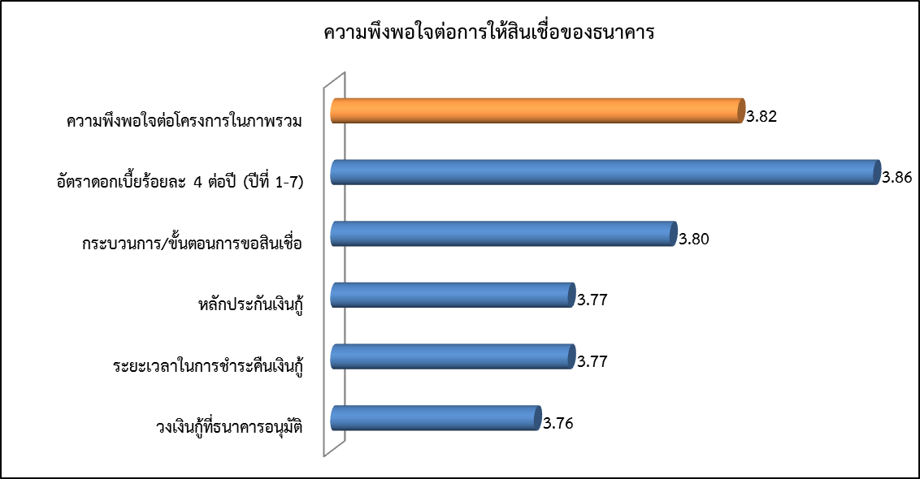
ภาพ ระดับความพึงพอใจต่อการให้สินเชื่อของ ธ.ก.ส. โครงการสินเชื่อ 1ตำบล 1 SME เกษตร (คะแนนเต็ม5คะแนน)

-2-
นายอภิรมย์ กล่าวต่อว่า “ผลการดำเนินโครงการสินเชื่อ1ตำบล1SMEเกษตร เพื่อสร้างความยั่งยืนของภาคเกษตรไทยในปีบัญชี 2559 (ณ 31 มีนาคม 2560) ธ.ก.ส. ให้สินเชื่อจำนวนเงิน 48,507.67 ล้านบาท ให้แก่ผู้ประกอบการ SME เกษตร จำนวน 32,670 ราย ส่งผลให้ผู้ประกอบการ SME เกษตร สามารถขยายกำลังการผลิต และนำเทคโนโลยี/นวัตกรรม/เครื่องมือใหม่ๆ มาใช้ในการดำเนินธุรกิจเพิ่มขึ้นจากเดิมร้อยละ 45.28 เป็นร้อยละ 92.06 ขยายช่องทางการตลาดส่งสินค้าขายต่างประเทศ บางรายพัฒนาช่องทางจำหน่ายในห้างสรรพสินค้า นอกจาก ธ.ก.ส.จะสนับสนุนสินเชื่อด้วยอัตราดอกเบี้ย เพียงร้อยละ 4 ต่อปีแล้ว (ปีที่ 1-7) ยังสนับสนุนให้ผู้ประกอบการ SME เกษตรมีความรู้ทางการเงิน(Financial literacy) ควบคู่กับเป็นพี่เลี้ยงให้คำปรึกษาด้านการจัดทำและปิดบัญชี รวมทั้งพาไปศึกษาดูงานและพัฒนาผลิตภัณฑ์ เมื่อประเมินความคุ้มค่าและประโยชน์ของโครงการดังกล่าวที่มีต่อลูกค้า ทั้งในมิติเศรษฐกิจและสังคม พบว่า มิติเศรษฐกิจ ลูกค้าเข้าถึงแหล่งทุนได้ง่ายขึ้นสามารถเพิ่มเงินทุนทางธุรกิจ ลดต้นทุนโดยจ่ายดอกเบี้ยเงินกู้ลดลงจากเดิมร้อยละ 7เหลือเพียงร้อยละ 4 ต่อปี ส่วนมิติสังคม เกษตรกรได้รับการพัฒนาสู่การเป็นผู้ประกอบการ SME เกษตรในกลุ่ม Startups และ Smart Enterprises ที่มีศักยภาพในอนาคต รวมทั้งก่อให้เกิดการจ้างงานในจังหวัดเพิ่มขึ้นร้อยละ 48.50 ซึ่งโครงการสินเชื่อ 1 ตำบล 1 SME เกษตร สนับสนุนการบรรลุเป้าหมายที่สำคัญในแผนพัฒนาเศรษฐกิจและสังคมแห่งชาติฉบับที่ 12 และแผนยุทธศาสตร์ชาติ 20 ปี ที่จะนำพาประเทศไปสู่การเป็น “ไทยแลนด์ 4.0” ดังนั้น เมื่อผลการตอบรับโครงการสินเชื่อ 1 ตำบล 1 SME เกษตร ของผู้ประกอบการเป็นแนวทางที่ดี ธ.ก.ส.จะต่อยอดเพื่อสร้างความยั่งยืนให้ภาคเกษตรต่อไปในปีบัญชี 2560”
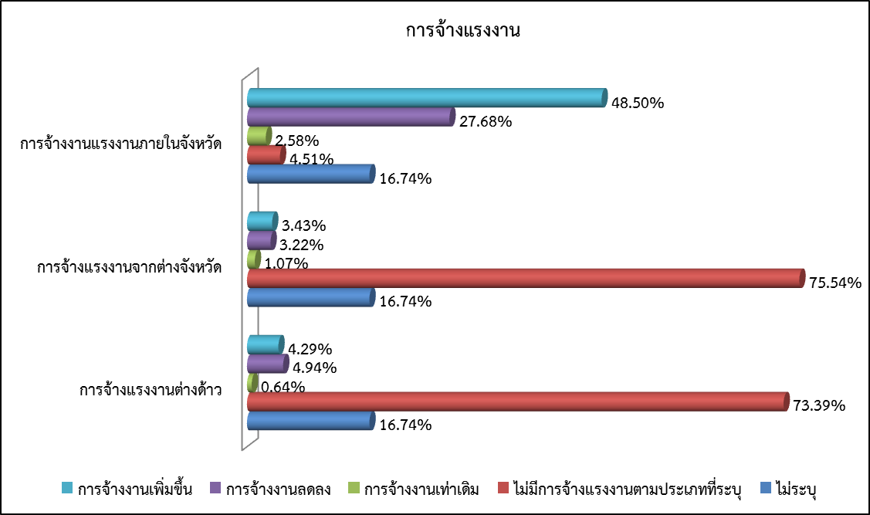

ภาพ การจ้างแรงงานของผู้ประกอบการ SMEเกษตร ขยายความต้องการแรงงานหลังเข้าโครงการสินเชื่อ 1ตำบล 1 SME เกษตร

ที่มา : ศูนย์วิจัยและพัฒนา ธ.ก.ส. (กลุ่มงานประเมินผล) โทร 02 2800 180 ต่อ 2639 – 41

#########################################

สำนักสื่อสารการตลาดและประชาสัมพันธ์ (สสป.)

